Předmět | Český jazyk
Vyučující 6. AB | Lucie Valušková | lucie.valuskova@seznam.cz

MLUVNICE– SHODA PŘÍSUDKU S PODMĚTEM(opakování z I. stupně)
1, učebnice str. 133 celá – žlutý rámeček do sešitu (poslat na e-mail)
2, učebnice str. 133/12a, b do sešitu (poslat na e-mail)
3, PS str. 66 a 67 (poslat na e-mail)
SLOH – popis pracovního postupu
1, učebnice str.173/5 celé ústně
LITERATURA
Číst 4. knihu, budete odevzdávat v červnu dle dohodnutého rozpisu, který jsme si řekli v září – máte zapsáno v sešitě na deskách
1, číst knihu – jakoukoliv
2, průběžně během května vypracovat 4. mimočítankovou četbu – protože nemáte pracovní list, vypracujete na volný list papíru dle následující osnovy: 1, jméno autora
2, název knihy
3, nakladatelství
4, počet stran
5, literární žánr
6, hlavní postavy a jejich vlastnosti (aspoň 3 a vysvětlit je)
7, jaká postava se ti nejvíc líbila a proč
8, stručný děj (maximálně 10 vět – neopisovat z knihy)
9, čím tě knížka oslovila, co by sis chtěl z knihy zapamatovat (opiš z knihy)
10, komu bys knihu doporučil a proč
11, obrázek
ZADANÉ ÚKOLY ODESLAT NEJPOZDĚJI DO PÁTKU (29. 5. 2020) NA E-MAIL lucie.valuskova@seznam.cz

Předmět | Dějepis
Vyučující 6. AB | Radka Prskavcová | radka.prskavcova@seznam.cz

Všechny Vás zdravím,
nacházíme na počátku římských dějin. Nejprve se podíváme na vládu etruských králů:
- podívej se na prvních pět minut videa: https://www.youtube.com/watch?v=45dvlDA_Kyc
- projdi si v učebnici s. 90
- do sešitu vlep (nebo opiš) výpisky

Vláda etruských králů
- Etruskové – kmen, který sídlil na sever od Říma - > vyspělý kmen, výborní obchodníci a řemeslníci
- výborní stavitelé – jejich zásluhou z Říma vyrostlo skutečné město – odvodnili bažiny, vybudovali hlavní římské náměstí zvané Forum Romanum (první dlážděné ulice a domy z kamene)
- vystavěli také velkou stoku – Cloaca maxima – do řeky Tibery odváděla vodu z okolních bažin a splašky z římských domácností
- stavěli tzv. města mrtvých - NEKROPOLE – odtud se dozvídáme o jejich vyspělé kultuře
- posledního etruského krále z města vyhnali a nového už nezvolili, tak se z Říma stává REPUBLIKA

Předmět | Matematika
Vyučující 6. A | Jan Dvořák | dvorak@skolanavalech.cz (WhatsApp 774310084)
Vyučující 6. B | Petr Krňák | petr.krnak@seznam.cz, krnak@skolanavalech.cz

Opakování: síť kvádru a krychle
Tento týden bychom rádi dostali vyřešené příklady k odeslání + fotku tělesa.
- Online podpora
Povrch kvádru (4,5minuty)
https://www.youtube.com/watch?v=M8ENGXkuqBo
Povrch krychle (2,5 minuty)
https://www.youtube.com/watch?v=DMXncTcg8Pw
Síť krychle (2 minuty)
https://www.youtube.com/watch?v=7tJ_xKxF3mU
Síť kvádru (2 minuty)
https://www.youtube.com/watch?v=oFhTPlnmcgw
- Příklady k odeslání
a, Učebnice Matematika 2 (oranžová): str. 53/cv.10
b, Vyberte si jeden ze dvou úkolů:
Úkol 1: Narýsuj síť krychle o délce strany 6cm. Sestav ji a vypočítej její povrch.
Úkol 2: Narýsuj síť kvádru o délkách stran 3cm, 5cm, 7cm. Sestav ho a vypočítej jeho povrch.
Dobrovolně: Vypočítej objem tělesa, které jsi sestavil. Vzorečky najdeš v učebnici Fyzika 1 na straně 29.
Předmět | Fyzika
Vyučující 6. AB | Jan Dvořák | dvorak@skolanavalech.cz (WhatsApp 774310084)

Tento týden je vaším úkolem splnit všechny úlohy k odeslání. Při řešení můžete využít pouze sešit.
Pokud si nebudete vědět rady, ozvěte se (klidně i přes WhatsApp). Rád vám pomohu.
Úlohy k odeslání
1. Teplota je fyzikální veličina, která se značí ……… a její základní jednotka je ………….. .
2. Teplota vzduchu se zvětšila během dne z –16,5 °C na 6,5 °C. Urči rozdíl teplota na konci a začátku dne.

3. Teplota ve dne byla 10 °C. Jaká byla teplota v noci, když teplota klesla o 12 °C?

4. Nic nemůže být chladnější než …………. °C, tuto teplotu nazýváme ………………………….. .
5. Jak se dá změnit teplota tělesa?
6. Teplota, při které se voda mění na páru je ……….. °C a nazývá se teplota …………… .
7. Teplota, při které se led mění na vodu je …………. °C a nazývá se teplota ………….. .
8. Napiš teploty na teploměrech:
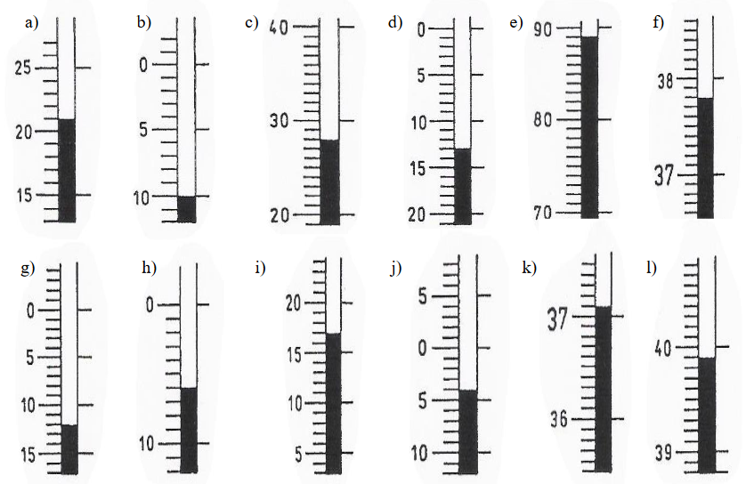
Předmět | Přírodopis
Vyučující 6. AB | Petr Krňák | petr.krnak@seznam.cz, krnak@skolanavalech.cz

Tentokrát vás čeká změna. Tento týden se obejdeme bez videa a zápisků. Posílám vám odkaz na galerii 15 obrázků – Hmyz. Úkol bude považován za splněný, když pošlete správné názvy alespoň deseti z nich. Poraďte se s učebnicí, případně s někým z rodiny, se strejdou „googlem“ apod. Těším se na vaše odpovědi.
Odkaz na galerii: http://zsnavalech.rajce.net/prvni_poznavacka_6

Děkuji a chválím všechny, kteří posílají pravidelně řešení úloh:
6.A Folbrechtová, Horáková, Hrachovina, Chlouda, Ježek, Juda, Kaleta, Krynerová, Nováková, Smetáčková B., Smetáčková V., Ulbrich.
6.B Božík, Černík, Doubravová, Hálek, Horváthová, Křička, Pochobradský, Sabo, Valter, Vlasáková, Zahradníček.
U ostatních čekám na neposlané zápisy a řešení. V případě technického nebo jiného problému se ozvěte. Rád vám pomůžu.
Nejlepší termín na zaslání řešení je do 29. května.
krnak@skolanavalech.cz, nebo petr.krnak@seznam.cz

Předmět | Zeměpis
Vyučující 6. AB | Jana Veselá | vesela@skolanavalech.cz

Tento týden se podíváme do Austrálie. Je to první světadíl, o kterém se budeme učit. Začneme pouhým „představením“ Austrálie.
Nejprve se podívej na tyto dva odkazy:

https://www.youtube.com/watch?v=gMgmaNns9Wk
https://www.youtube.com/watch?v=na9eBzLMhTg

Potom si do sešitu udělej velký nadpis Austrálie a vyhledej si vlajku Austrálie a pokus se ji nakreslit….(přibližně, není to zrovna nejjednodušší vlajka)

Pod vlajku napiš pojmy, které Tě napadnou, když se řekne „Austrálie“ (minimálně 5 pojmů).

Nadpis, vlajku, pojmy mi pošli. Děkuji.

Předmět | Anglický jazyk
Vyučující 6. AB | Šárka Kánská | kanska@skolanavalech.cz
 | Jana Muhlfeitová | muhlfeitova@skolanavalech.cz
 | Dominik Šenkýř | senkyr@skolanavalech.cz
 | Jana Veselá | vesela@skolanavalech.cz

Tento týden bychom byli rádi, kdybyste na tomto odkazu udělali opět testy. Mělo by to být zase snadné
http://www.jazykolog.cz/anglicke-testy/online-test/128/mix-i
http://www.jazykolog.cz/anglicke-testy/online-test/125/adjectives-opposites-people-description
http://www.jazykolog.cz/anglicke-testy/online-test/73/predlozky-i

Potom se mrkněte ještě na tyto tři odkazy, týkají se poslechu.

https://www.umimeanglicky.cz/poslech-present-simple-tense-1-uroven/118
https://www.umimeanglicky.cz/poslech-porozumeni-anna/6
https://www.umimeanglicky.cz/poslech-porozumeni-anna2/23

A poslední: na tomto odkazu si vyberte jakýchkoliv 5 křížovek a vyřešte je.

https://www.umimeanglicky.cz/krizovky

Žádný pracovní list vám tento týden neposíláme. Napište nám ale do e-mailu, že jste zadané úkoly splnili. Doufám, že vám můžeme věřit.

